Содержание

Тема 1 Что такое "умная" жизнь? 3
Тема 2 Умная настольная лампа 6
Тема 3 Умный вентилятор 10
Тема 4 Умная мусорка 14
Тема 5 Соревнование - Улучшаем мебель 18
Тема 6 Мой умный сад 23
Тема 7 Умная сушилка для одежды 26
Тема 8 Соревнование - Мой умный дом 30
Тема 9 Фонограф 35
Тема 10 Умный звонок 39
Тема 11 Умная уборочная машина 42
Тема 12 Помощник на дороге 45
Тема 13 Соревнование — Датчики 53
Тема 14 Электрическая дверь 55
Тема 15 Сортирующий робот - манипулятор 58
Тема 16 Соревнование — технология искусственного интеллекта 62

Тема 1 Что такое "умная" жизнь?
Цели темы::
(i) познакомить учащихся с понятием «умная» жизнь;
(ii) познакомь учащихся с компонентами, которые будут использоваться в течение этого курса.

Цели обучения
Знания и навыки | Получить знания о преимуществах «умной» жизни  Научиться использовать различные строительные блоки  Получить знания о характеристиках контроллеров и сервоприводов
Процессы и методы | Познакомить учащихся с преимуществами «умной жизни», попросив их посмотреть видео  Научить учащихся использовать различные строительные блоки, собрать стол со стульями.  Познакомить учащихся с характеристиками контроллеров и сервоприводов.
Эмоции, отношение и ценности | Развивать интерес к науке

Содержание

Удивительный мир
Познакомьте учащихся с распространенными «умными» продуктами.

Счастливое обучение
- Дайте краткую информацию о сервоприводах в комплекте.
- Дайте краткую информацию о контроллерах.
- Дайте краткое введение в использование строительных блоков.

Строительный завод
Материалы | Попросите учащихся подготовить материалы в соответствии со списком материалов.
Сборка | Попросите учащихся построить проектную работу в соответствии с этапами построения и примером.

Другой мир
Дополнительные знания: Познакомить учащихся с умной жизнью.
Инновация: попросите учащихся внести некоторые изменения в структуру стола.

Совет
На эту тему отведен 1 урок.
Ключевые моменты и возможные трудности
Ключевые моменты | Понимание умной жизни
Возможные трудности | Понимание характеристик сервоприводов в комплекте

Ход урока
- Дайте представление об умной жизни
Воспроизведите видео, чтобы познакомить учащихся с особенностями умной жизни.  Ограничьте вступление 10 минутами. | Преподаватель может самостоятельно разработать введение в урок.

- Исследуйте сервоприводы и контроллеры
Познакомить учащихся с характеристиками сервоприводов и контроллеров.  Ограничьте этот этап 10 минутами. | Подробно объясните учащимся процесс сборки.

- Объясните процесс сборки
- Собираем стол со стульями
- Познакомьте учащихся со строительным проектом, объяснив структуру стола со стульями;
- Помогите учащимся найти инструменты, необходимые для строительного проекта, согласно списку;
- Объясните проблемные моменты.
- Объедините учащихся в пары и начнёт сборку.
До 25 минут. | Примечания:  1. Чтобы разъем работал, его нужно «щелкнуть».  2. Учитель должен объяснить функцию съемника булавок.

- Дополнительная информация
На этом этапе учащиеся могут изменить конструкция стола.

Резюме и оценка
Попросите учащихся поделиться своими успехами и способами преодоления технических трудностей. Объясните таблицу самооценки в рабочей тетради для учащихся и попросите учащихся выполнить самооценку.
Такой обзор и самооценка помогают учащимся улучшить свои навыки решения проблем и навыки мышления.
- Приложение
Введение в программное обеспечение UBTECH Education:
- Введение представлено следующим образом.

Модели в uKit Advanced состоят из компонентов Advanced. В этом курсе используются расширенные компоненты и пакет расширения, которые позволяют программировать как действия, так и логическое программирование.

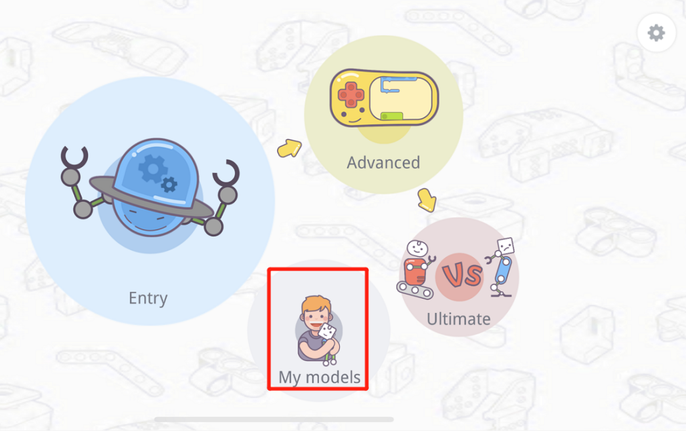

Модели в uKit Entry состоят из компонентов Entry, которые допускают только программирование действий и не допускают логического программирования.

Нажмите здесь, чтобы перейти к настройкам.

Учащиеся могут создавать новые модели.
В этом курсе используются недавно построенные модели.

Рис. 1.1 Знакомство с экраном

- Настройки показаны следующим образом
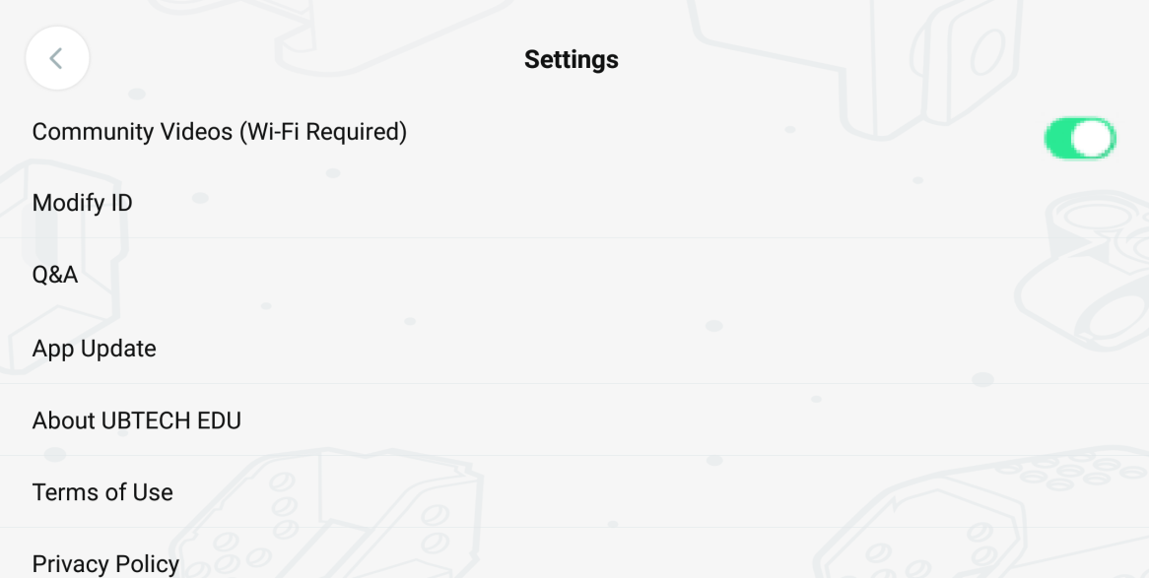
Рис. 1.2 Изменить ID

Ответы к рабочей тетради

- (Множественный выбор) Какие сигнальные порты может использовать контроллер? ( )
А. Порты 1-3 Б. Порты 1-4
C. Порты 1-5 D. Порты 1-6
Ответ: С

- (Множественный выбор) Каков диапазон вращения сервопривода в угловом режиме? ( )
А.-118°~118° Б. -180°~180°
С. -120°~120° Д. -100°~100°
Ответ: А

Тема 2 Умная настольная лампа
Цели темы:
(i) Создать продукт;
(ii) Запрограммировать умную настольную лампу и выполнить инновационную задачу.

Цели обучения
Знания и навыки | Получить знания о характеристиках звуковых датчиков  Получить знания о том, как работает светодиод
Процессы и методы | Познакомить учащихся с характеристиками звуковых датчиков, попросив их запрограммировать умную настольную лампу.  Объяснить, как работает светодиод, познакомить учащихся со структурой светодиода.
Эмоции, отношение и ценности | Расширить художественный вкус

Содержание

Удивительный мир
Ознакомить учащихся с недостатками использования кнопки для управления настольной лампой.

Счастливое обучения
- Познакомить учащихся с применением звуковых датчиков.
- Объяснить, как светодиоды излучают свет.
- Объяснить, как использовать функциональный модуль «если-то».

Строительный завод
Материалы | Попросите учащихся подготовить материалы в соответствии со списком материалов.
Сборка | Попросите учащихся построить проектную работу в соответствии с этапами построения и примером.
Программирование | Попросите учащихся выполнить программирование и отладку в соответствии с инструкциями по программированию.

Другой мир
Дополнительные знания: Познакомить учащихся с использованием светодиодов для Alpha Ebot.  Практическое новшество: попросите учащихся модифицировать свет, управляемый голосом, добавив светодиод и написав программу. | Подробные сведения о светодиодах см. в разделе «Дополнительно» в руководстве для учителя.  Три основных цвета пигмента — красный, желтый и синий.  Три основных цвета света — красный, зеленый и синий.  Три основных цвета света (аддитивный цвет) следующие:  (Красный) + (Зеленый) = (Желтый)  (Синий) + (Зеленый) = (Голубой)  (Красный) + (Синий) = (Пурпурный)  (Зеленый) + (Синий) + (Красный) = (Белый)

Совет

Назначение класса
На эту тему отведено два урока.

Урок 1: Попросите учащихся собрать умную настольную лампу и построить модель на планшете.
Урок 2: Попросите учащихся запрограммировать умную настольную лампу и выполнить инновационную задачу.

Ключевые моменты и возможные трудности
Ключевые моменты | Настроить освещения для светодиодов
Возможные трудности | Программирование умной настольной лампы

Ход урока
- Помощь
Помогите учащимся обсудить реальную проблему: Старый Ван хочет попить воды ночью, но не может найти выключатель. Расскажите об умных настольных лампах и попросите учащихся спроектировать и изготовить умную настольную лампу с голосовым управлением. | Преподаватель может самостоятельно разработать введение.

Ограничьте вступление 5 минутами.
- Узнайте секрет светодиодов
- Познакомить учащихся с применением звуковых датчиков;
- Объясните, как светодиоды, используемые в классе, излучают разный свет;
- Покажите короткое видео, чтобы показать учащимся, что сочетание двух красных, зеленых и синих цветов дает новый цвет.
До 5 минут.

- Объясните процесс сборки
- Собираем умную настольную лампу
- Познакомьте учащихся с инструкцией по сборке;  - Помогите учащимся найти элементы, необходимые для строительного проекта, согласно списку;  - Объясните проблемы, которые являются общими в процессе сборки;  - Объедините учащихся в пары и направьте их в совместной работе над созданием проектной работы. | Примечания:  Подробно объясните процесс сборки, особенно соединение конструктивных частей.  Объяснение особенности проводки.

До 25 минут.
- Программирование
- Построить модель на планшете. До 10 минут. | Поскольку сборка проста, рекомендуется, чтобы учитель на первом занятии обучал учащихся сборке модели на планшете.

- Начните с ознакомления учащихся с функцией каждого требуемого функционального модуля, а затем попросите учащихся написать программу на основе примера программы или направьте учащихся в написании программы, ее запуске и отладке. До 30 минут. | Сосредоточьтесь на объяснении того, как установить цвета для светодиодов. Значение для звукового датчика должно быть установлено на основе фактических условий.

- Расширение
Попросите сильных учащихся добавить светодиод и написать для него программу.
- Резюме и оценка
Попросите учащихся поделиться своими успехами и методами преодоления технических трудностей, Обобщите и повторите основные моменты урока.
Объясните таблицу самооценки в рабочей тетради для учащихся и попросите учащихся выполнить самооценку.
Такой обзор и самооценка помогают учащимся улучшить навыки решения проблем и навыки мышления.

- Приложение
Светоизлучающий диод (LED) — это твердотельный полупроводниковый прибор, преобразующий электрическую энергию в видимый свет. Светодиод имеет два контакта, один из которых (короткий контакт) подключен к отрицательному полюсу источника питания, а другой (длинный контакт) подключен к положительному полюсу источника питания. Он обеспечивает хорошее освещение, имеет низкое энергопотребление и долгий срок службы.  Как было объяснено, свет RGB дает разные цвета, потому что красный свет, зеленый свет и синий свет складываются вместе различными способами, но что определяет цвет светодиода? Цвет светодиода определяется длиной волны, которая определяется полупроводниковыми материалами, используемыми для изготовления светодиода. | 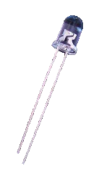
 | Рис. 2.1 Светодиод

Ответы к рабочей тетради

- (Множественный выбор) Что означает RGB? ( )
А. Черный, зеленый и синий B. Красный, зеленый и синий
C. Красный, белый и синий D. Красный, зеленый и оранжевый
Ответ: Б
Объяснение: R означает красный, G означает зеленый, а B означает синий.
- (Выберите все подходящие варианты) Если индикатор загорается, когда звуковой датчик обнаруживает звук выше 100, какие из следующих программ верны? ( )
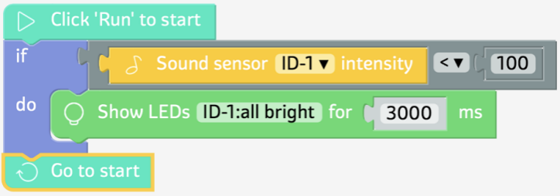 | 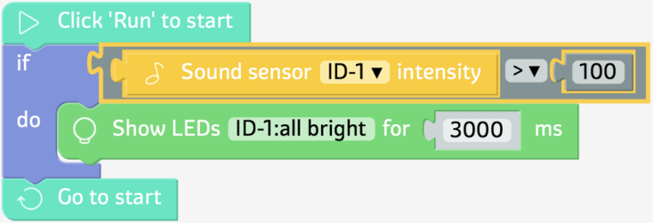
А | Б
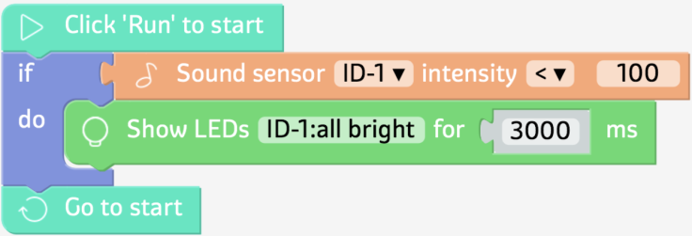 | 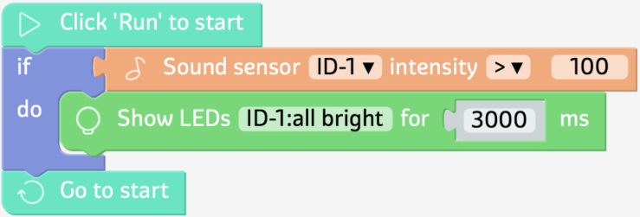
С | Д

Ответ: Б и Д

Тема 3 Умный вентилятор
Цели темы:
(i) построить умный вентилятор;
(ii) запрограммировать умный вентилятор.

Цели обучения
Знания и навыки | Понять, как работает инфракрасный датчик  Научиться пользоваться инфракрасным датчиком
Процессы и методы | Понять принцип действия инфракрасного датчика посредством групповых обсуждений функций инфракрасного датчика.  Научиться пользоваться инфракрасным датчиком, написать программу для умного вентилятора.
Эмоции, отношение и ценности | Повысить осведомленность учащихся об энергосбережении и защите окружающей среды.

Анализ содержания

Удивительный мир
Познакомить учащихся с различными типами вентиляторов.

Счастливое обучение
Объясните, как работает инфракрасный датчик дальности.
Объясните, как использовать функциональный модуль «если-то».

Строительный завод
Материалы | Подготовить материалы в соответствии со списком материалов.
Сборка | Построить проектную работу в соответствии с этапами построения и примером.
Программирование | Выполнить программирование и отладку в соответствии с инструкциями по программированию.

Другой мир
Дополнительные знания: Познакомить учащихся с использованием ИК-технологии для роботов-пылесосов.
Практическая инновация: Попросите учеников сделать вентилятор, который позволяет регулировать скорость: когда расстояние от инфракрасного датчика дальности до препятствия больше 0 и меньше 9, вентилятор вращается со скоростью 50; при расстоянии от инфракрасного датчика дальности до препятствия больше 9 и меньше 19, вентилятор вращается со скоростью 100; когда расстояние от инфракрасного датчика дальности до препятствия больше 19, вентилятор перестает вращаться.

Совет
На эту тему отведено два урока.
Урок 1: Собрать умный вентилятор и построить модель на планшете.
Урок 2: Запрограммировать умный вентилятор и выполнить инновационную задачу.

Ключевые моменты и возможные трудности
Ключевые моменты | Принцип действия и применение инфракрасных датчиков
Возможные трудности | Программирование умного вентилятора

Ход урока
- Введение
Помогите учащимся обсудить, что может произойти, если вентилятор продолжит вращаться. Попросите учащихся черпать вдохновение в других бытовых приборах. | Преподаватель может самостоятельно разработать введение.

До 5 минут.
- Поиск идей для модификации
Шаг первый: продемонстрируйте умный вентилятор и помогите учащимся отметить его особенности;
Шаг второй: спросите, почему вентилятор может нормально работать без необходимости ручного управления после установки инфракрасного датчика?
Шаг третий: объясните, как работает инфракрасный датчик.
До 8 минут.
- Объясните, как модифицировать вентилятор
- Создание умного вентилятора
- Познакомьте учащихся с процессом сборки, объяснив устройство умного вентилятора;  - Помогите учащимся найти элементы, необходимые для строительного проекта, согласно списку;  - Объясните проблемы, которые являются общими в процессе сборки;  - Объедините учащихся в пары и направьте их в совместной работе над созданием проектной работы. | Примечания: Лопасти умного вентилятора самые сложные. Рекомендуется, чтобы учитель руководил учащимися при их сборке.

До 22 минут.

- Программирование
- Познакомьте учащихся с функциональным модулем, управляющим двигателем постоянного тока. Учащиеся пишут программу, позволяющую двигателю постоянного тока вращаться по часовой стрелке;
- Познакомьте учащихся с функцией инфракрасного датчика дальности, а затем попросите учащихся запрограммировать умный вентилятор.
До 30 минут.
- Расширение
Попросите сильных учащихся разработать программу для вентилятора, позволяющую регулировать скорость. | Содержание этого занятия простое, рекомендуется выполнить дополнительное задание.

Например,
Когда расстояние от инфракрасного датчика дальности до препятствия больше 0 и меньше 9, вентилятор вращается со скоростью 50;
Когда расстояние от инфракрасного датчика дальности до препятствия больше 9 и меньше 19, вентилятор вращается со скоростью 100; и
Когда расстояние от инфракрасного датчика дальности до препятствия больше 19, вентилятор перестает вращаться.
- Подведение итогов и оценка
Обобщите и повторите основные моменты урока.
Объясните таблицу самооценки в рабочей тетради для учащихся и попросите учащихся выполнить самооценку.
- Дополнительная информации
Свет делится на видимый свет, видимый человеческому глазу, и невидимый свет, невидимый человеческому глазу.
Видимый свет не имеет точного диапазона длин волн. В среднем человеческий глаз может воспринимать длины волн от 400 до 760 нм, но некоторые люди могут воспринимать длины волн от 380 до 780 нм. Человеческий глаз с нормальным зрением наиболее чувствителен к электромагнитным волнам с длиной волны 555 нм, которые находятся в зеленой области оптического спектра.
Невидимый свет включает в себя ультрафиолетовый свет, инфракрасный свет и дальний инфракрасный свет. Ультрафиолетовый свет имеет длину волны короче 380 нм, а инфракрасный свет и дальний инфракрасный свет имеют длину волны более 760 нм. Как уже упоминалось в предыдущем классе, цвет света определяется его длиной волны. Подробнее см. следующий рисунок. | 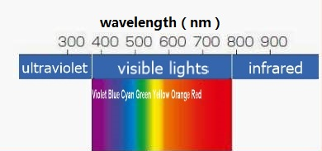
 | Рис. 3.1 Спектр

Ответы к рабочей тетради

  - (Выберите все подходящие варианты) Какие из следующих функциональных модулей подходят для инфракрасного датчика дальности?
( )
А | Б
 | 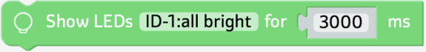
С | Д

Ответ: В и С

  - Как инфракрасный датчик измеряет расстояние?
Ответ:

Ответ: Инфракрасный датчик определяет расстояние по принципу, согласно которому степень отражения ИК-сигнала от препятствия зависит от его расстояния до препятствия.

Тема 4 Умная мусорка
Цели темы:
(i) Построить умную корзину для мусора;
(ii) Написать программу.

Цели обучения
Знания и навыки | Освоить использование ультразвукового датчика  Освоить программирование сервопривода PRP  Получить знания о методе вызова программы действий
Процессы и методы | Научиться использовать ультразвуковой датчик, написать программу, позволяющую ультразвуковому датчику измерять расстояние.  Изучить программирование сервопривода PRP и написать программу, которая позволяет открывать и закрывать мусорное ведро.
Эмоции, отношение и ценности | Помочь учащимся развить любовь к окружающей среде и дух инноваций

Содержание

Удивительный мир
Познакомить учащихся с различными мусорными баками и недостатками обычных мусорных баков.

Счастливое обучение
Ультразвуковые датчики и программирование PRP
Строительный завод
Материалы | Попросить учащихся подготовить материалы в соответствии со списком материалов.
Сборка | Попросить учащихся построить проектную работу в соответствии с этапами построения и примером.
Программирование | Попросить учащихся выполнить программирование и отладку в соответствии с инструкциями по программированию.

Другой мир
Дополнительные знания: Познакомьте учащихся с умным мусорным ведром.
Практическое новшество: попросите учащихся подумать о том, как запрограммировать умный мусорный бак, чтобы он излучал мигающий свет, когда он автоматически открывается, когда кто-то приближается к нему, чтобы выбросить мусор.

Совет

Цели урока
На эту тему отведено два урока.
Урок 1: Познакомьте учащихся с ультразвуком и ультразвуковыми датчиками и программированием PRP , попросите их построить структуру умного мусорного бака.
Урок 2: Попросите учащихся запрограммировать умный мусорный бак, отладить его и сделать вывод.

Ключевые моменты и возможные трудности
Ключевые моменты | Применение ультразвукового датчика  Программирование PRP сервопривода
Возможные трудности | Угловой режим сервоприводов

Ход урока
  - Введение
Попросите учащихся просмотреть изображения разных мусорных баков, найти недостатки обычных мусорных баков и придумать идею умного мусорного бака.  До 8 минут. | 1. Обычные мусорные баки открываются рукой или ногой.  Это неудобно.  2. Можно ли спроектировать мусорное ведро, которое автоматически открывается, когда кто-то приближается к нему?

- Исследование: проектирование модели
Расскажите об ультразвуковых датчиках, показав, как автоматически открывается и закрывается мусорное ведро, а затем кратко расскажите об ультразвуковых датчиках.
До 5 минут.
  - Объясните, как модифицировать мусорное ведро
- Создание умного мусорного бака
- Познакомьте учащихся со строительным проектом, объясните структуру умного мусорного бака;
- Помогите учащимся найти элементы, необходимые для сборки;
- Обсудите проблемы, которые могут возникнуть в процессе строительства;
- Объедините учащихся в пары
- До 32 минут.

Примечания: Крышку умного мусорного бака сложно построить. Учитель может дать рекомендации по сборке. | Примечания:  Собрать мусорное ведро сложно, учитель должен давать пошаговые инструкции.  Рычаг должен быть вставлен в □ конец регулятора направления.

- Программирование
- Попросите учеников подключить сервоприводы и ультразвуковые датчики в соответствии с объяснением учителя;
- Направляйте учащихся в изучении программирования PRP;
- Добавьте функцию измерения расстояния ультразвуковым датчиком и помогите учащимся написать полную программу для умного мусорного бака.

Расширение
Попросите сильных учащихся добавить светодиод в мусорное ведро и написать программу, которая позволяет умному мусорному ведру излучать мигающий свет, когда он автоматически открывается, когда кто-то приближается к нему, чтобы выбросить мусор.

Подведение итогов и оценка
Обобщите и повторите основные моменты урока.
Объясните таблицу самооценки в рабочей тетради для учащихся и попросите учащихся выполнить самооценку.

Приложение
Рычажный механизм — это совокупность тел, соединенных для управления силами и движением. Он широко используется для изготовления окон, дверей автомобилей, роботов, складных зонтов и швейных машин с педалью.

Ответы к рабочей тетради

- (Выберите все подходящие варианты) Какие из следующих функциональных модулей подходят для ультразвукового датчика?
( )
А | Б
С | Д

Ответ: Б и Д

- Какие из кнопок на следующем экране являются кнопкой PRP и кнопкой Run?
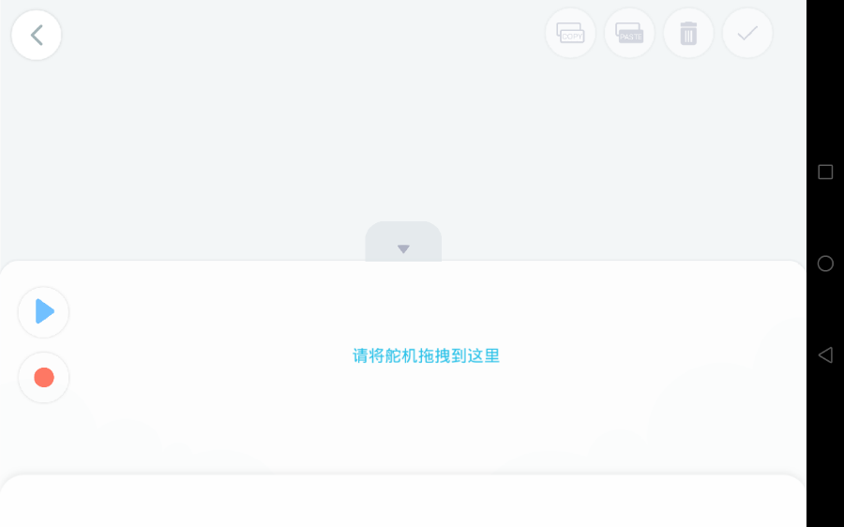
Отвечать:

Ответ: Кнопка запуска и кнопка PRP

Тема 5 Соревнование - Улучшаем мебель
Цели темы:
(i) построить модель;
(ii) показать свои результаты.

Цели обучения
Знания и навыки | Научиться проектировать модель мебели
Процессы и методы | Научиться проектировать модель мебели, попросив их обсудить структуру мебели в реальной жизни.
Эмоции, отношение и ценности | Улучшить свои навыки проектирования моделей

Содержание

Мозговой штурм
Объясните, как работает ультразвуковой датчик.
Озвучьте и предоставьте учащимся два задания на выбор.

Совет
На эту тему отведено два урока.
Урок 1: Объявите тему и попросите учащихся выбрать предложение и разработать дизайн в группах.
Урок 2: Попросите учащихся построить модель, сообщить и показать групповые результаты, а также прокомментировать.

Ключевые моменты и возможные трудности
Ключевые моменты | Дизайн моделей мебели
Возможные трудности | Построение моделей мебели

Ход урока
- Введение
Загадайте загадку о мебели | Преподаватель может самостоятельно разработать введение.

До 5 минут.
- Исследуйте идеи для модификации
Помогите учащимся обсудить, как модифицировать мебель.
До 10 минут.
- Объясните, как изменить мебель
- Попросите учащихся обсудить идею дизайна модели;
- Попросите каждую группу определить предложение;
- Попросите учащихся в каждой группе разделить свои обязанности, реализовать свое предложение и показать модель.
До 60 минут.
- Больше идей о мебели
Дайте дополнительное задание и попросите учащихся представить мебель, разработанную ими самими, и объяснить свои дизайнерские идеи.
- Подведение итогов и оценка
- Приложение  Пример модели показан следующим образом | 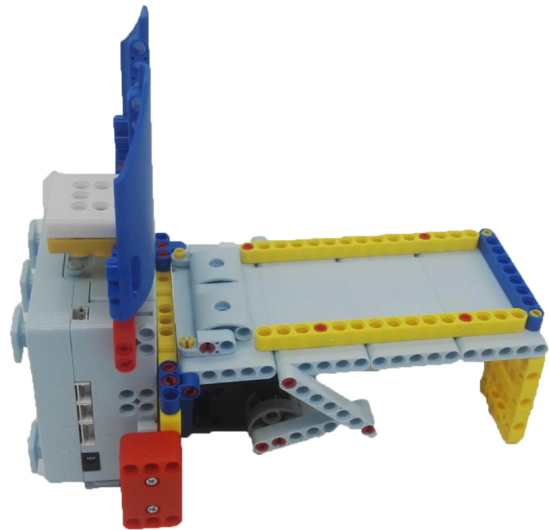
 | Рис. 5.1 Раскладушка
Попросите сильных учащихся украсить свою модель различными строительными блоками, а также показать и презентовать свою модель.

  - Материалы
Таблица 5.1 Список материалов
Серийный номер | Название материала |  | Кол-во |  | Серийный номер | Название материала |  | Кол-во
1 | 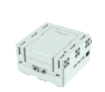 | Контроллер | 1 |  | 13 |  | Двусторонняя панель с 5 отверстиями | 2
2 | 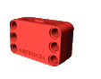 | Выключатель | 1 |  | 14 |  | 1*2 двухсторонний элемент | 2
3 |  | Сервопривод | 1 |  | 15 |  | балка с 9 отверстиями | 1
4 | 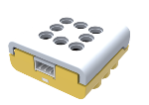 | Сенсорный датчик | 1 |  | 16 |  | балка с 7 отверстиями | 5
5 | 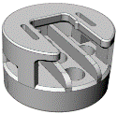 | Разъем привода (колесо) | 2 |  | 17 |  | балка с 11 отверстиями | 1
6 |  | Соединительный блок 5X5 отверстий | 1 |  | 18 |  | балка с 3 отверстиями | 1
7 |  | 2*3 двухсторонний прямоугольный элемент | 2 |  | 19 |  | балка с 15 отверстиями | 2
8 | 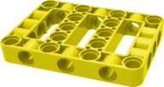 | Прямоугольная рама с несколькими отверстиями | 5 |  | 20 | 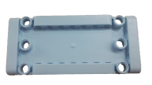 | Прямоугольная панель | 4
9 |  | 2*2 двухсторонний элемент | 2 |  | 21 |  | Длинная желтая булавка | 7
10 |  | 1*3 двухсторонний элемент | 2 |  | 22 |  | Красная булавка | 54
11 |  | Панель в форме правого сектора (большая) | 1 |  | 23 | 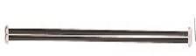 | Переключатель кабеля | 1
12 |  | Панель в форме левого сектора (большая) | 1 |  | 24 | 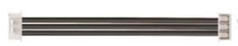 | Кабель сервопривода | 2

  - Сборка
- Изголовье кровати | - Кровать
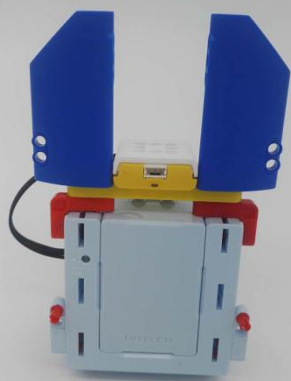 | 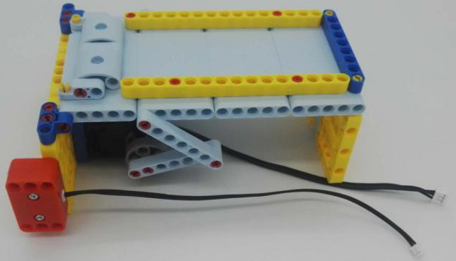
Рис. 5.2 Изголовье кровати | Рис. 5.3 Кровать

  - Программирование
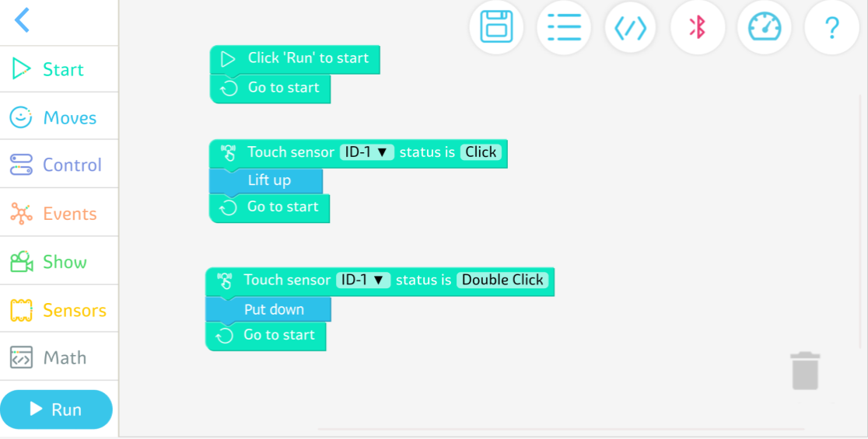

Ответы к рабочей тетради

Отчет об активности
Помогите учащимся заполнить отчет о выполнении задания.

Тема 6 Мой умный сад
Цели темы:
(i) построить подсолнух;
(ii) написать программу.

Цели обучения
Знания и навыки | Получить знания о применении датчиков света  Научиться пользоваться датчиком света
Процессы и методы | Познакомить учащихся с применением датчиков света.  Научиться использовать датчик освещенности, написать программу для определения фототропизма подсолнухов.
Эмоции, отношение и ценности | Развить понимание того, что нужно быть ближе к природе и заботиться о цветах, траве и деревьях.

Содержание

Удивительный мир
Познакомить учащихся с разными цветами и травами в саду.

Счастливое обучение
  - Объясните, почему подсолнухи поворачиваются к солнцу;
  - Познакомьте учащихся с применением датчиков света;
  - Объясните программирование функционального модуля.

Строительный завод
Материалы | Попросите учащихся подготовить материалы в соответствии со списком материалов.
Сборка | Попросите учащихся построить проектную работу в соответствии с этапами построения и примером.
Программирование | Попросите учащихся выполнить программирование и отладку в соответствии с инструкциями по программированию.

Другой мир
  - Дополнительные знания: Познакомить учащихся с преимуществами умных штор.
  - Практическая инновация: попросите учащихся спроектировать сенсорный свет или мусорный бак для умного сада.

Совет

Цели урока
На эту тему отведено два урока.
Урок 1: Ознакомьте учащихся с причиной, по которой подсолнухи поворачиваются к солнцу, применением датчиков света и программированием функционального модуля действия, построить структуру подсолнуха.
Урок 2: Попросите учащихся написать программу, позволяющую подсолнухам поворачиваться к солнцу, отладить программу.

Ключевые моменты и возможные трудности
Ключевые моменты | Совместное использование двух датчиков освещенности
Возможные трудности | Программирование сервоприводов для выполнения действий

Ход урока
  - Введение
Расскажите про особенности подсолнухов, как они поворачиваются к солнцу, попросите учащихся просмотреть изображения сада и разгадать загадку. | Датчики света также может использоваться для определения дня и ночи.

До 8 минут.
  - Исследуйте идеи для модификации
Познакомить учащихся с применением датчиков света.
До 5 минут.
  - Объясните процесс сборки
  - Строительство подсолнуха
- Познакомьте учащихся со сборкой, объяснив строение подсолнуха;  - Помогите учащимся найти элементы, необходимые для строительного проекта, согласно списку;  - Объясните проблемы, которые являются общими в процессе строительства;  - Объедините учащихся в пары. | Примечания: стебель должен быть вставлен в○на управлении направлением.

До 32 минут.
  - Программирование
- Попросите учеников подключить сервоприводы и датчики света в соответствии с объяснением учителя;
- Помогите учащимся изучить логическое программирование;
- Попросите учащихся написать полную программу, позволяющую подсолнуху поворачиваться к солнцу.

  - Расширение
На этом занятии учитель может гибко организовать обучение, попросите сильных учеников спроектировать сенсорный свет или мусорный бак для умного сада.
  - Подведение итогов и оценка
Попросите учащихся оценить свою собственную модель или модель своего одноклассника, обобщить и поделиться тем, что они узнали, какие проблемы они решили и какие трудности преодолели. Выбрать звездный рейтинг и заполнить таблицу самооценки в Рабочей тетради для учащихся.

Ответы к рабочей тетради
1. (Множественный выбор) Какой функциональный модуль включает PRP ? ( )
 | 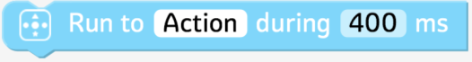
А | Б
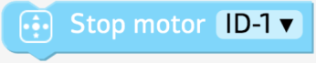
С | Д

Ответ: Б

2. (Множественный выбор) Какой из следующих датчиков воспринимает яркость? ( )
А | Б
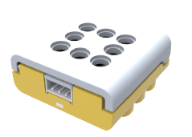
С | Д

Ответ: Б

Тема 7 Умная сушилка для одежды
Цели темы:
(i) Построить умную сушилку для одежды;
(ii) Написать программу.

Цели обучения
Знания и навыки | Получить знания о применении датчиков температуры и влажности  Научиться пользоваться датчиком температуры и влажности
Процессы и методы | Познакомить учащихся с применением датчиков температуры и влажности.  Освоить использование датчиков температуры и влажности, написать программу, которая позволяет сушилке для белья автоматически убираться во время дождя.
Эмоции, отношение и ценности | Помогите учащимся оценить удобство, которое интеллект привнес в жизнь

Анализ содержания

Удивительный мир
Попросите учащихся указать недостатки обычных сушилок для одежды.

Счастливое обучение
Познакомить учащихся с применением датчиков температуры и влажности и понятием логического союза «и».

Строительный завод
Материалы | Попросите учащихся подготовить материалы в соответствии со списком материалов.
Строительство | Попросите учащихся построить проектную работу в соответствии с этапами построения и примером.
Программирование | Попросите учащихся выполнить программирование и отладку в соответствии с инструкциями по программированию.

Другой мир
Дополнительные знания: умные роботы для развешивания одежды.
Практичная инновация: сложите сушилку для белья нажатием кнопки.

Совет

Назначение класса
Выделите 2 урока на эту тему.
Урок 1. Познакомьте учащихся с применением датчиков температуры и влажности и попросите их построить конструкцию умной сушилки для белья.
Урок 2: Попросите учащихся запрограммировать умную сушилку для белья и отладить программу.

Ключевые моменты и возможные трудности
Ключевые моменты | Использование датчиков температуры и влажности
Возможные трудности | Понятие логического союза «и»

Ход урока
  - Введение
Попросите учащихся определить недостатки сушилок для одежды, просмотрев изображения. Подумать, как создать умную сушилку для белья с помощью датчиков температуры и влажности.  До 8 минут. | Умная сушилка для белья автоматически раскладывается в солнечный день и автоматически убирается, когда темнеет или идет дождь.

  - Исследуйте идеи для модификации
Познакомить учащихся с применением датчиков температуры и влажности.
До 5 минут.
  - Объясните процесс сборки
  - Создание умной сушилки для белья
- Познакомьте учащихся со сборкой сушилки для одежды;  - Помогите учащимся найти элементы, необходимые для строительного проекта, согласно списку;  - Объясните проблемы, которые являются общими в процессе строительства;  - Объедините учащихся в пары. | Примечания: обратите внимание на то, где телескопическая штанга должна быть вставлена ​​в регулятор направления. Подробнее см. PPT и учебник.

До 32 минут.
  - Программирование
- Попросите учеников подключить сервоприводы и датчики температуры и влажности в соответствии с объяснением учителя;
- Помогите учащимся выучить «И»;
- Попросите учащихся написать полную программу для умной сушилки для белья.
  - Расширение
На этом занятии учитель может гибко организовать обучение, попросите сильных разработать программу, позволяющую сушилке для одежды убираться нажатием кнопки.
  - Подведение итогов и оценка

Обобщить то, что было изучено на уроке.
Попросите учащихся оценить свою собственную модель, обобщить и поделиться тем, что они узнали, какие проблемы они решили и какие трудности преодолели. Выбрать звездный рейтинг и заполнить таблицу самооценки в Рабочей тетради для учащихся.
  - Дополнительная информация
Конструкция сушилки для белья, используемая в этом классе, представляет собой неустойчивый четырехугольник. Подобные приложения в повседневной жизни включают четырехугольные вешалки, выдвижные двери и выдвижные навесы.
И, Или, Нет
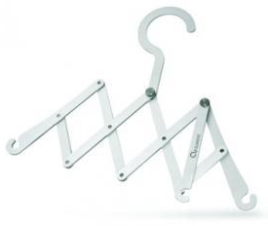 | 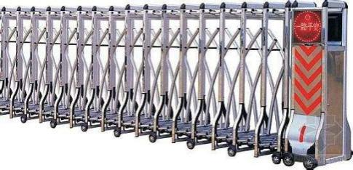 | 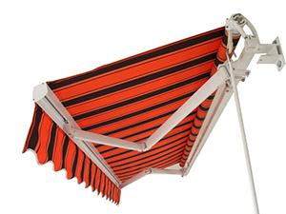
Четырехсторонняя вешалка | Выдвижная дверь | тент
Рис. 6.1 Четырехсторонние структуры в жизни

Ответы к рабочей тетради

- (Выберите все подходящие варианты) Для чего из следующего можно использовать датчик температуры и влажности? ( )
А. Кондиционеры Б. Холодильники
С. Термометры Г. Настольные лампы
Ответ: А, В и С

- (Множественный выбор) Какая из следующих программ включает свет, когда датчик звука определяет звук громче 200, а датчик освещенности определяет яркость менее 100? ( )
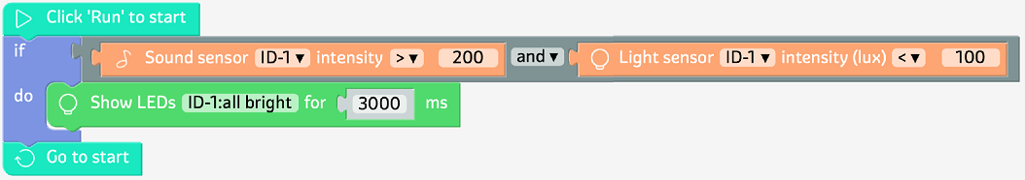
А
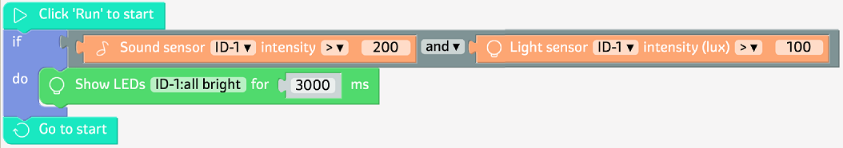
Б
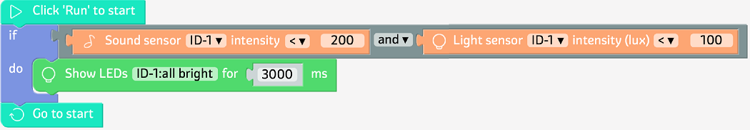
С
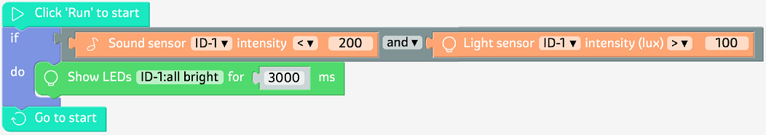
Д

Ответ: А

Тема 8 Соревнование - Мой умный дом
Цели темы:
(i) Разработать дизайн в группах;
(ii) Показать свои результаты.

Цели обучения
Знания и навыки | Получить знания о применении домашней автоматизации в жизни  Научиться вводить новшества в новые модели
Процессы и методы | Познакомьте учащихся с применением домашней автоматизации в жизни, попросив их просмотреть мультимедийный контент.  Попросите учащихся научиться изобретать новые комбинации моделей, работая вместе над выполнением задания в группах.
Эмоции, отношение и ценности | Помогите учащимся повысить осведомленность о любви к своей семье и улучшении технологического качества своего дома.

Содержание

Мозговой штурм
Придумайте соответствующий вопрос и используйте жизненные ситуации, чтобы помочь учащимся задуматься о функциях четырех датчиков.
Озвучьте тему и предоставьте учащимся два задания на выбор.

Совет
Выделите 2 урока на эту тему.
Урок 1: Объявите тему и попросите учащихся выбрать предложение и разработать дизайн в группах.
Урок 2: Попросите каждую группу сообщить и показать свои результаты, а также прокомментировать.

Ключевые моменты и возможные трудности
Ключевые моменты | Применение домашней автоматизации в жизни
Возможные трудности | Инновационное использование моделей

Ход урока
  - Как выглядит будущий дом
Представьте тему, показав видеоролик о доме Билла Гейтса. | На этом занятии учитель может построить модель и запрограммировать ее по списку материалов для «дома» в справочных целях.

Ограничьте вступление 5 минутами.
  - Узнайте об использовании ИИ для дома
Помогите учащимся в каждой группе распределить свои обязанности и выполнить задания.
- Шаг первый: попросите учащихся обсудить идею дизайна в группах;
- Шаг второй: попросите каждую группу определить предложение;
- Шаг третий: попросите учащихся в каждой группе разделить свои обязанности, реализовать свое предложение и показать модель.
До 40 минут.
  - Объясните, как использовать ИИ для дома
Помогите учащимся сделать презентацию в группах.
Совет:
- Попросите каждую группу сделать презентацию продолжительностью не более 6 минут;
- Попросите учащихся представить как можно больше предложений.
  - Расширение: ИИ для виртуального помощника по дому
Хотя учащиеся выбирают разные предложения и достигают разных результатов, у них одна и та же цель — применение ИИ в домашней автоматизации. Сосредоточьтесь на этом занятии на обсуждении того, как использовать ИИ для модификации дома и превращения ИИ в умного помощника по дому.
  - Подведение итогов и оценка
Попросите учащихся оценить свою собственную модель или модель своего одноклассника, обобщить и поделиться тем, что они узнали, какие проблемы они решили и какие трудности преодолели. Выбрать звездный рейтинг и заполнить таблицу самооценки в Рабочей тетради для учащихся.
Дополнительная информация
Пример модели:
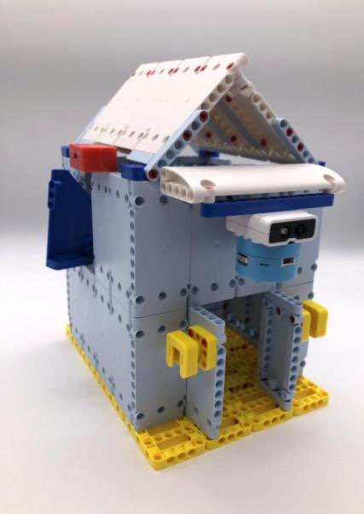
Рис. 8.1 Дом (пример конструкции)

Материалы
Таблица 8.1 Список материалов
Серийный номер | Название материала |  | Кол-во |  | Серийный номер | Название материала |  | Кол-во
1 | 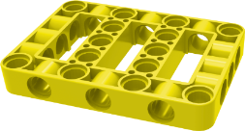 | Прямоугольная рама с несколькими отверстиями | 16 |  | 11 |  | Прямоугольная белая панель | 8
2 | 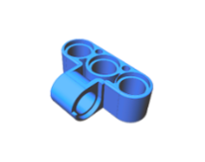 | 1X3 двусторонний элемент | 4 |  | 12 |  | Светодиод | 1
3 | 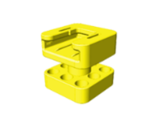 | соединительный блок 3×3 отверстия | 4 |  | 13 |  | Выключатель | 1
4 | 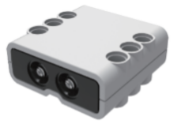 | Инфракрасный датчик дальности | 1 |  | 14 |  | Прямоугольная светло-голубая панель | 30
5 | 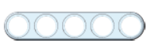 | Голубой луч с 5 отверстиями | 2 |  | 15 | 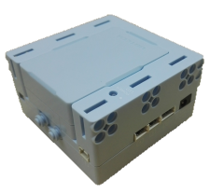 | Контроллер | 1
6 | 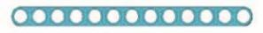 | балка с 13 отверстиями | 1 |  | 16 | 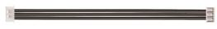 | Сигнальный кабель | 2
7 |  | Изогнутая белая панель | 1 |  | 17 |  | Переключатель кабеля | 1
8 |  | балка с 7 отверстиями | 4 |  | 18 |  | Двусторонний элемент | 1
9 |  | Панель в форме левого сектора (маленькая) | 1 |  | 19 |  | Красная булавка | 96
10 |  | Панель в форме правого сектора (маленькая) | 1

Строительство
См. Руководство по сборке для получения информации об этапах сборки.
1. Пол | 2. Стена | 3. Крыша
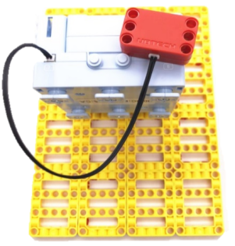 | 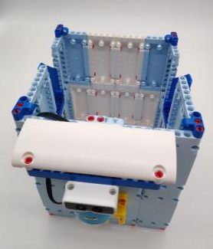 | 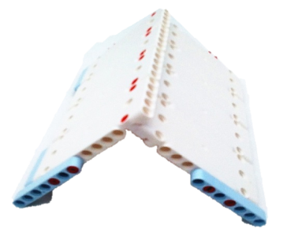
Рис. 8.2 Пол | Рис. 8.3 Стена | Рис. 8.4 Крыша

Программирование
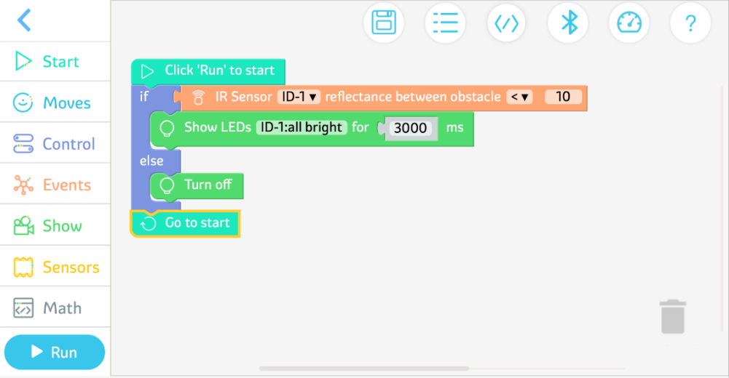
Рис. 8.5 Пример программы

Ответы к рабочей тетради

Отчет об активности
Помогите учащимся заполнить отчет о выполнении задания.

Тема 9 Фонограф
Цели темы:
(i) Собрать фонограф;
(ii) Написать программу.

Цели обучения
Знания и навыки | Получить знания о характеристиках и функциях динамиков Bluetooth  Ознакомьтесь с тональным модулем
Процессы и методы | Познакомьте учащихся с характеристиками и функциями Bluetooth-динамиков.  Познакомить учащихся с тоновым модулем, попросив их написать программу для фонографа.
Эмоции, отношение и ценности | Помогите учащимся повысить музыкальную осведомленность

Содержание

Удивительный мир
Познакомить учащихся с различными музыкальными проигрывателями.

Счастливое обучение
Познакомьте учащихся с тем, как установить режим вращения сервоприводов и с характеристиками динамиков Bluetooth.

Строительный завод
Материалы | Попросите учащихся подготовить материалы в соответствии со списком материалов.
Строительство | Попросите учащихся построить проектную работу в соответствии с этапами построения и примером.
Программирование | Попросите учащихся выполнить программирование и отладку в соответствии с инструкциями по программированию.

Другой мир
Дополнительные знания: Расскажите историю о том, как Эдисон открыл фонограф.
Дополнительное задание: Попросите учащихся написать программу на школьную песню, отражающую радостное настроение.

Совет

Назначение класса
Выделите 2 урока на эту тему.
Урок 1: Познакомьте учащихся с фонографами и попросите их построить структуру фонографа.
Урок 2: Попросите учащихся написать программу для фонографа, отладить ее.

Ключевые моменты и возможные трудности
Ключевые моменты | Использование динамиков Bluetooth
Возможные трудности | Программирование тона

Ход урока
  - Введение
Расскажите о фонографе, первом устройстве для воспроизведения музыки, спросив учащихся, какие инструменты они обычно используют для прослушивания музыки.  Дайте краткую информацию о фонографе и подчеркните, что фонограф можно сделать современным, добавив множество функций. | 1. Инструменты для прослушивания музыки: мобильные телефоны, радиоприемники, записывающие устройства, динамики и т. д.  2. Принцип работы фонографа: формы звуковых колебаний записываются как соответствующие физические отклонения спиральной канавки, выгравированной, вытравленной, прорезанной или вдавленной в поверхность вращающегося цилиндра или диска, называемого «пластинка». Чтобы воссоздать звук, поверхность поворачивается аналогичным образом, в то время как игла воспроизведения следует по канавке и, следовательно, вибрирует от нее, очень слабо воспроизводя записанный звук.

До 8 минут.
  - Исследуйте идеи для модификации
Дайте краткое введение в Bluetooth-динамики, чтобы помочь учащимся понять, что Bluetooth-динамик включает в себя чип Bluetooth, который подключается к проигрывателю через Bluetooth. Ограничьте этот сеанс до 5 минут.
  - Объясните процесс сборки
  - Создание фонографа
- Познакомьте учащихся со сборкой;  - Помогите учащимся найти элементы, необходимые для строительного проекта, согласно списку;  - Объясните проблемы, которые являются общими в процессе строительства;  - Объедините учащихся в пары. | Примечания: Динамик фонографа построить сложнее всего. Учителю необходимо обратить на это внимание.

До 32 минут.
Примечания: динамик фонографа сложен в изготовлении. Учитель может дать рекомендации по этому поводу.
  - Программирование
- Попросите учеников подключить динамик Bluetooth через Bluetooth в соответствии с объяснением учителя;  - Научитесь писать программу для тона первых двух строк текста для Painter;  - Добавьте функцию вращения сервопривода и напишите полную программу для фонографа. | 1. Если мобильный телефон не подключен к динамику Bluetooth через Bluetooth, динамик Bluetooth не будет воспроизводить музыку. Динамик Bluetooth будет воспроизводить музыку только при подключении через Bluetooth.  2. Если в классе осталось достаточно времени для написания программы для тона для Painter, учитель может попросить учащихся написать программу для полного тона для Painter. Программа, показанная на PPT, написана для тона первых двух строк Painter.  3. Чтобы использовать сервопривод, установите его как режим колеса в соответствии с учебником.  4. Программный модуль UBTECH можно использовать только для написания программы для средних и высоких нот До.  5. Модуль задержки предлагает минимальную задержку 500 мс и максимальную задержку 9999 мс.

  - Расширение
На этом занятии учитель может гибко организовать обучение, попросите сильных учеников написать программу для школьной песни, чтобы передать их счастливое настроение!
  - Подведение итогов и оценка
Обобщить то, что было изучено на уроке.
Попросите учащихся оценить свою собственную модель или модель своего одноклассника, обобщить и поделиться тем, что они узнали, какие проблемы они решили и какие трудности преодолели. Выбрать звездный рейтинг и заполнить таблицу самооценки в Рабочей тетради для учащихся.

Дополнительная информация
Bluetooth — это стандарт беспроводной технологии для обмена данными на коротких расстояниях со стационарных и мобильных устройств, а также для создания персональных сетей. Изобретенный поставщиком телекоммуникационных услуг Ericsson в 1994 году, он изначально задумывался как беспроводная альтернатива кабелям передачи данных RS-232. Bluetooth может соединять несколько устройств и решает проблему синхронизации данных.
За последние 20 лет технология Bluetooth претерпела множество изменений. Основанный на оригинальном Bluetooth 1.0, современный Bluetooth 4.2 предлагает скорость передачи 24 Мбит/с (по сравнению с исходными 748~810 кбит/с) и дальность до 100 м (по сравнению с исходными 10 м), а также повышенное сопротивление. против вмешательства.
Технология Bluetooth нашла широкое применение, например, в Bluetooth-гарнитурах, Bluetooth-мышях, Bluetooth-динамиках, Bluetooth-камерах и Bluetooth-принтерах.
Рис. 9.1 Значок Bluetooth

Ответы к рабочей тетради

- (Выберите все подходящие варианты) Какие из следующих функциональных модулей использует динамик Bluetooth? ( )
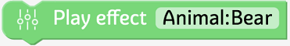 | 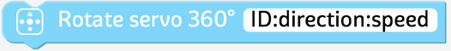
А | Б
 | 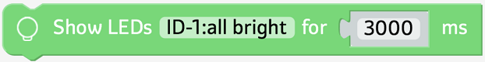
С | Д

Ответ: А и С
Объяснение: B — функциональный модуль, управляющий сервоприводом, а D — функциональный модуль, управляющий светодиодом.

- (Множественный выбор) Какой из следующих функциональных модулей можно использовать для установки сервопривода в режим колеса?
( )
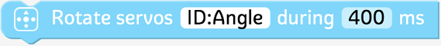
А | Б
 | 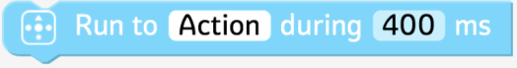
С | Д

Ответ: Б
Объяснение: A можно использовать для установки угла сервопривода; C можно использовать для установки направления вращения и скорости двигателя постоянного тока, а D можно использовать для программирования угла сервопривода с помощью функции PRP.

Тема 10 Умный звонок
Цели темы:
(i) Построить умный звонок;
(ii) Написать программу.

Цели обучения
Знания и навыки | Получите знания о функции «Воспроизведение звука» динамиков Bluetooth и функции «Отображение смайликов» светодиодов.  Освойте комбинированное использование светодиодов и Bluetooth
Процессы и методы | Познакомьте учащихся с функцией «Воспроизведение звука» динамиков Bluetooth и функцией «Отображение смайликов» светодиодов, попросив их использовать функциональные модули.  Помогите учащимся научиться использовать светодиоды и динамики Bluetooth в комбинации, попросив их написать программу для звонка.
Эмоции, отношение и ценности | Помогите учащимся оценить удобство и красоту, которые технологии привнесли в жизнь  Помогать ученикам развивать творческие способности и совершенствовать знания по ряду дисциплин.

Содержания

Удивительный мир
Объясните значение различных звуков в жизни.

Счастливое обучение
Познакомьте учащихся с функцией «Воспроизведение звука» динамиков Bluetooth и функцией «Отображение смайликов» светодиодов.

Строительный завод
Материалы | Попросите учащихся подготовить материалы в соответствии со списком материалов.
Сборка | Попросите учащихся построить проектную работу в соответствии с этапами построения и примером.
Программирование | Попросите учащихся выполнить программирование и отладку в соответствии с инструкциями по программированию.

Другой мир
Дополнительные знания: Знание музыкальных фонтанов.
Практическое новшество: попросите учащихся придумать сказку, используйте функцию «Запись», чтобы записать рассказ и добавить звук к каждому сюжету рассказа, например, звуки животных, звуки машин, эмоциональные звуки и звуки команд. Удивительна ли такая программа? Напишите программу для ее реализации!

Совет
Выделите 2 урока на эту тему.
Урок 1. Познакомьте учащихся с функцией «Воспроизведение звука» динамиков Bluetooth и функцией «Отображение смайликов» светодиодов и попросите их построить структуру интеллектуального звонка.
Урок 2: Попросите учащихся написать программу для умного звонка и отладить ее.

Ключевые моменты и возможные трудности
Ключевые моменты | Комбинированное использование светодиодов и Bluetooth-динамиков
Возможные трудности | Программирование звонка

Ход урока
  - Введение
Представьте тему, попросив учащихся посмотреть на различные устройства звонка и обсудить значение различных звуков в жизни, а также попросите учащихся спроектировать звонок. | Поскольку каждый комплект оборудования включает два светодиода, светодиоды не следует смешивать во время использования. Если этикетки ID-1 и ID-2 отсоединены, немедленно прикрепите их. В противном случае, если ID-адреса двух светодиодов совпадают в процессе программирования, это повлияет на их использование.

До 8 минут.
  - Исследуйте идеи для модификации
Познакомьте учащихся с функцией «Воспроизведение звука» динамиков Bluetooth и функцией «Отображение смайликов» светодиодов. Ограничьте этот сеанс до 5 минут.
  - Объясните процесс сборки
  - Создание умного звонка
- Познакомьте учащихся со строительным проектом, задействованным в этом классе, объяснив структуру умного звонка;  - Помогите учащимся найти инструменты, необходимые для строительного проекта, согласно списку;  - Объясните проблемы, которые являются общими в процессе строительства;  - Объедините учащихся в пары. | Примечания: Оболочка звонка сложна в построении, и учитель может сосредоточиться на ней.

До 32 минут.
  - Программирование
- Написать программу для звонка через определенный промежуток времени;
- Написать программу для отображения эмодзи по кольцам;
- Напишите программу для записи и воспроизведения звука.
  - Расширение
На этом этапе учитель может гибко организовать обучение, попросите сильных учеников придумать сказку, использовать функцию «Запись» для записи истории и добавить звук к каждому сюжету истории, например, звуки животных, звуки машин, эмоциональные звуки и звуки команд.
  - Подведение итогов и оценка
Обобщить то, что было изучено на уроке.
Попросите учащихся оценить свою собственную модель или модель своего одноклассника, обобщить и поделиться тем, что они узнали, какие проблемы они решили и какие трудности преодолели. Выбрать звездный рейтинг и заполнить таблицу самооценки в Рабочей тетради для учащихся.

Ответы к рабочей тетради

- Соедините следующие звуки с их функциями.
Звенит школьный звонок |  | Индикация входящего вызова или текстового сообщения
Звонки мобильного телефона |  | Напоминание, которое напоминает другим транспортным средствам уступить дорогу
Вой сирен скорой помощи |  | Способ начать или закончить урок

Ответ: Звенит школьный звонок — способ начать или закончить урок.
Звонок мобильного телефона — указывает на входящий вызов или текстовое сообщение.
Вой сирен скорой помощи — напоминание, которое напоминает другим транспортным средствам уступить дорогу
- (Выберите все подходящие варианты) Какой из следующих функциональных модулей может управлять светодиодом? ( )
А | Б
С | Д

Ответ: А, Б и Д

Тема 11 Умная уборочная машина
Цели темы:
(i) Построить умную уборочную машину;
(ii) Запрограммировать умную уборочную машину.

Цели обучения
Знания и навыки | Научиться управлять колесами
Процессы и методы | Обсудить настройку режима вращения сервопривода в группах.
Эмоции, отношение и ценности | Помогите учащимся выработать привычку не мусорить

Содержание

Удивительный мир
Познакомить учащихся с различными условиями использования ручных и самоходных уборочных машин.

Счастливое обучение
Объясните направление вращения щеток дворника и как им управлять.

Строительный завод
Материалы | Попросите учащихся подготовить материалы в соответствии со списком материалов.
Строительство | Попросите учащихся построить проектную работу в соответствии с этапами построения и примером.
Программирование | Попросите учащихся выполнить программирование и отладку в соответствии с инструкциями по программированию.

Другой мир
Дополнительные знания: познакомить учащихся с беспилотным дворником.
Практическая инновация: попросите учащихся настроить правый свет, установленный на ультразвуковом датчике, чтобы он включался, когда уборочная машина поворачивает направо, и оба индикатора должны включаться, когда подметальная машина движется вперед.

Совет
Выделите 2 урока на эту тему.
Урок 1: Построить модель умной уборочной машины.
Урок 2: Запрограммировать умную уборочную машину.

Ключевые моменты и возможные трудности
Ключевые моменты | Программирование умной уборочной машины для обхода препятствий
Возможные трудности | Рулевое управление колес

Ход урока
  - Введение
Познакомьте учащихся с темой «Уборщики улиц помогают снизить нагрузку на санитарных работников», попросив учащихся посмотреть видео, чтобы узнать о работе санитарных работников. | Преподаватель может самостоятельно разработать введение.

Ограничьте вступление 5 минутами.
  - Исследуйте рулевое управление дворников
Попросите учащихся изучить управление умной уборочной машиной, создав для нее силовой механизм. | На этом занятии учителю рекомендуется продемонстрировать учащимся управление дворником.

Ограничьте этот сеанс до 15 минут.
  - Объясните процесс сборки
- Создание умной уборочной машины
- Познакомьте учащихся со сборкой умной уборочной машины;  - Помогите учащимся найти элементы, необходимые для строительного проекта, согласно списку;  - Объясните проблемы, которые являются общими в процессе строительства;  - Объедините учащихся в пары. | Примечания: Подробно объясните, где должны быть установлены сервоприводы. Подробнее см. в учебнике или на PPT.

До 32 минут.
- Программирование
- Написание программы для продвижения;
- Написание программы обхода препятствий.
До 30 минут.
  - Расширение
На этом занятии учитель может гибко организовать обучение, попросите сильных учеников настроить правильный свет, установленный на ультразвуковом датчике, чтобы он включался, когда подметальная машина поворачивает направо, и настроить оба источника света, чтобы они включались, когда подметальная машина продвигается вперед.
  - Подведение итогов и оценка
Попросите учащихся оценить свою собственную модель или модель своего одноклассника, обобщить и поделиться тем, что они узнали, какие проблемы они решили и какие трудности преодолели. Выбрать звездный рейтинг и заполнить таблицу самооценки в Рабочей тетради для учащихся.
  - Дополнительная информация
Существует два типа технологий подметания улиц. Это вакуумные уборочные машины и уборочные машины с механической щеткой.
Вакуумные уборочные машины: как правило, щетка для уборки перемещает грязь по пути вакуумного сопла, где грязь и мусор всасываются.
Уборочные машины с механической щеткой: механические уборочные машины характеризуются вращающейся цилиндрической щеткой, которая сбрасывает грязь и мусор на конвейер, перемещая их в отдел для сбора.

Ответы к рабочей тетради

Рассмотрение
- (Множественный выбор) В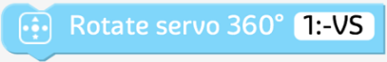, что означает "1: -VS"? ( )
A. Сервопривод 1 очень медленно вращается по часовой стрелке.
B. Сервопривод 1 очень быстро вращается против часовой стрелки.
C. Сервопривод 1 вращается против часовой стрелки со средней скоростью.
D. Сервопривод 1 очень медленно вращается против часовой стрелки.
Ответ: Д
Объяснение: "1" означает идентификатор сервопривода.
«-» означает «повернуть против часовой стрелки», а «+» означает «повернуть по часовой стрелке».
«VS» означает «очень медленно», «S» означает «медленно», «M» означает «средний», «F» означает «быстро», а «VF» означает «очень быстро».
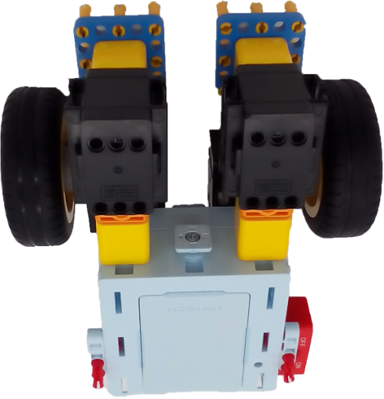
- (Множественный выбор) Как показано ниже, как должны вращаться колеса, чтобы транспортное средство могло двигаться вперед?
( )

Колесо 1
Колесо 2

A. Колесо 1 вращается против часовой стрелки, а колесо 2 вращается по часовой стрелке. | B. Колесо 1 вращается против часовой стрелки, а колесо 2 вращается против часовой стрелки.
C. Колесо 1 вращается по часовой стрелке, а колесо 2 вращается по часовой стрелке. | D. Колесо 1 вращается по часовой стрелке, а колесо 2 вращается против часовой стрелки.

Ответ: А
Объяснение: B позволяет транспортному средству повернуть направо, C позволяет транспортному средству повернуть налево, а D позволяет транспортному средству двигаться назад.

Тема 12 Помощник на дороге
Цели темы:
(i) Построить помощника дорожной полиции;
(ii) Написать программу.

Цели обучения
Знания и навыки | Узнать о комбинированном использовании сервоприводов  Освоить метод вызова программы действия
Процессы и методы | Научиться использовать сервоприводы в комбинации, собрав модель Помощника дорожной полиции.  Научиться вызывать программу, запрограммировав умного Помощника ГИБДД.
Эмоции, отношение и ценности | Помогите учащимся выработать привычку соблюдать правила дорожного движения

Содержания

Удивительный мир
Представьте тему помощника дорожной полиции, познакомив учащихся с различными служебными роботами, и попросите учащихся спроектировать помощника дорожной полиции, который поможет дорожной полиции управлять движением.

Счастливое обучение
Познакомить учащихся с комбинированным использованием сервоприводов.

Строительный завод
Материалы | Попросите учащихся подготовить материалы в соответствии со списком материалов.
Сборка | Попросите учащихся построить проектную работу в соответствии с этапами построения и примером.
Программирование | Попросите учащихся выполнить программирование и отладку в соответствии с инструкциями по программированию.

Другой мир
Дополнительные знания: Помочь учащимся понять значения сигналов регулировщика;
Практическая инновация: попросите учащихся использовать динамик Bluetooth для записи и воспроизведения того, что они хотят сказать дорожной полиции.

Совет

Назначение класса
Выделите 2 урока на эту тему.  Урок 1: Ознакомьте учащихся с обязанностями дорожной полиции, жестами регулировщика и попросите их построить структуру помощника дорожной полиции.  Урок 2: Предложить учащимся написать программу для Помощника ГИБДД, отладить ее. | Попросите учащихся посмотреть видео в пакете мультимедийных материалов, чтобы узнать о жестах регулировщика и их значениях.

Ключевые моменты и возможные трудности
Ключевые моменты | Комбинированное использование сервоприводов
Возможные трудности | Программирование управления жестами рук

Ход урока
- Введение
Познакомить с должностными обязанностями сотрудников ГИБДД, включая управление движением, попросить учащихся подумать о них.  Познакомьте учащихся с жестами регулировщика, попросив их посмотреть видео и имитировать жесты рук дорожной полиции.  Ограничьте введение до 8 минут. | 1. В обязанности сотрудников ГИБДД входит патрулирование дорог, устранение нарушений правил дорожного движения, соблюдение правил дорожного движения и устранение чрезвычайных ситуаций.  2. Помощник дорожной полиции может только руководить движением и не может заменять дорожную полицию.  3. Поскольку учащимся будет предложено разработать сигнал для транспортного средства, чтобы повернуть направо внизу, рекомендуется сосредоточиться на сигнале для транспортного средства, чтобы повернуть направо. Если учитель хочет попросить учеников написать программу для других сигналов рукой, дополнительную информацию см. в учебнике. Не рекомендуется писать программу для сигнала ожидания транспортного средства перед поворотом налево.  4. Прочие сигналы руками см. в дополнительной информации в руководстве для учителя.

- Узнайте о комбинированном использовании сервоприводов
Дайте учащимся понять, что один сервопривод может вращаться только в двухмерной плоскости, продемонстрировав действия руки помощника дорожной полиции. Комбинация двух сервоприводов позволяет добиться вращения в трехмерном пространстве и имитировать действия плеч сотрудников дорожной полиции.
Сосредоточьтесь на том, чтобы учащиеся поняли, что с помощью комбинации двух сервоприводов можно добиться вращения в трехмерном пространстве.
Ограничьте этот сеанс до 5 минут.

- Объясните процесс сборки
  - Помощник ГИБДД
- Познакомить учащихся со сборкой помощника дорожной полиции;  - Помогите учащимся найти элементы, необходимые для строительного проекта, согласно списку;  - Объясните проблемы, которые являются общими в процессе строительства;  - Объедините учащихся в пары. | Примечания: Подробно объясните, как и где должны быть установлены сервоприводы. Подробнее см. в учебнике или на PPT.

Ограничьте сеанса до 32 минут.
  - Программирование
- Написание программы для сброса;  - Написание программы поворота направо;  - Написание программ сигналов для свиста, мигания и поворота направо. | Необходимо точно настроить угол во время программирования действий. Некоторые учащиеся не очень хорошо с ней знакомы и нуждаются в помощи учителя.

- Расширение
На этом занятии учитель может гибко организовать обучение, попросите сильных учеников использовать динамик Bluetooth для записи и воспроизведения того, что мы хотим сказать дорожной полиции.
5. Подведение итогов и оценка

Обобщить то, что было изучено на уроке.  Попросите учащихся оценить свою собственную модель или модель своего одноклассника, обобщить и поделиться тем, что они узнали, какие проблемы они решили и какие трудности преодолели. Выбрать звездный рейтинг и заполнить таблицу самооценки в Рабочей тетради для учащихся. | Дополнительный совет: 1. Измените форму Помощника ГИБДД.  2. Напишите программы для других сигналов рукой.

- Дополнительная информация
Углы сервопривода для других семи сигналов рукой:
Таблица 12.1 Углы сервопривода для сигнала остановки транспортного средства
Сигнал для остановки транспортного средства |  | 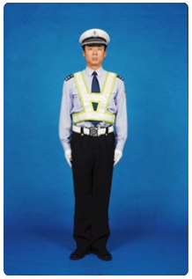
Сервоприводы 1/2/3/4 (градусы) | 0/90/0/45 | 0/90/0/-90

Таблица 12.2 Углы сервопривода для сигнала движения автомобиля прямо
Сигнал для движения автомобиля прямо | 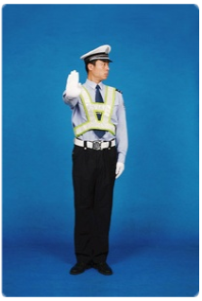 | 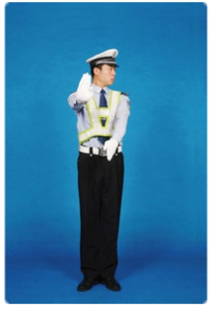
Сервоприводы 1/2/3/4 (градусы) | 0/0/0/-90 | 0/0/45/-45 | 0/0/0/-90 | 0/0/45/-45
Сервоприводы 1/2/3/4 (градусы) | 0/0/0/-90 | 0/90/0/-90

Таблица 12.3 Углы сервопривода для сигнала поворота автомобиля налево
Сигнал для транспортного средства, чтобы повернуть налево
Сервоприводы 1/2/3/4 (градусы) | 0/0/0/-90 | 0/0/45/-45 | 0/0/0/-90 | 0/0/45/-45
Сервоприводы 1/2/3/4 (градусы) | 0/0/0/-90 | 0/90/0/-90

Таблица 12.4 Углы сервопривода для сигнала ожидания транспортного средства для поворота налево
Сигнал для транспортного средства, ожидающего поворота налево
Сервоприводы 1/2/3/4 (градусы) | 0/90/-45/-45 | 0/90/-45/-75 | 0/90/-45/-45 | 0/90/-45/-75
Сервоприводы 1/2/3/4 (градусы) | 0/90/0/-90

Таблица 12.5 Углы сервопривода для сигнала для транспортного средства о смене полосы движения
Сигнал для транспортного средства о смене полосы движения
Сервоприводы 1/2/3/4 (градусы) | 0/0/0/-90 | -45/0/0/-90 | 0/0/0/-90 | -45/0/0/-90
Сервоприводы 1/2/3/4 (градусы) | 0/90/0/-90

Таблица 12.6 Углы сервопривода для сигнала замедления транспортного средства
Сигнал для транспортного средства снизить скорость
Сервоприводы 1/2/3/4 (градусы) | 45/0/0/-90 | 45/45/0/-90 | 45/0/0/-90 | 45/45/0/-90
Сервоприводы 1/2/3/4 (градусы) | 0/90/0/-90

Таблица 12.7 Углы сервопривода для подачи сигнала на остановку транспортного средства
Сигнал для транспортного средства, чтобы остановиться
Сервоприводы 1/2/3/4 (градусы) | 0/45/0/-90 | 0/45/0/45 | -45/45/0/45 | 0/45/0/45
Сервоприводы 1/2/3/4 (градусы) | -45/45/0/45 | 0/45/0/45 | 0/90/0/-90

Ответы к рабочей тетради

щшзззфй2
1. (Множественный выбор) Сколько направлений вращения можно получить, используя комбинацию двух сервоприводов?
( )
А. Одно измерение (вперед и назад) | B. Два измерения (вперед и назад, влево и вправо)
C. Три измерения (вперед и назад, влево и вправо, вверх и вниз)

Ответ: С
Объяснение: Комбинация двух сервоприводов может обеспечить вращение в 3-х измерениях.
2. (Множественный выбор) Что означает показанный ниже сигнал рукой помощника дорожной полиции? ( )
A. Сигнал для остановки транспортного средства | B. Сигнал для транспортного средства, чтобы повернуть налево
C. Сигнал для транспортного средства, чтобы повернуть направо | D. Сигнал для движения автомобиля прямо

Ответ: А
Объяснение: опущено.

Тема 13 Соревнование — Датчики
Эта тема охватывает датчики, распространенные в жизни.

Цели обучения
Знания и навыки | Узнать о датчиках, распространенных в жизни
Процессы и методы | Попросите учащихся узнать о датчиках, распространенных в жизни, организовав опрос.
Эмоции, отношение и ценности | Помочь учащимся улучшить когнитивные способности

Содержание

Мозговой штурм
Познакомить учащихся с датчиками, распространенными в жизни.
Ознакомите учащихся с целью мероприятия, процессом его выполнения и вопросами опроса.

Совет
Выделите 1 урок на эту тему.

Ключевые моменты и возможные трудности
Ключевые моменты | Применение обычных датчиков
Возможные трудности | Применение датчиков

Ход урока
  - Введение
Попросите учащихся сделать краткий обзор датчиков, которые были изучены, спросив учащихся, какие датчики являются распространенными.
Ограничьте вступление 5 минутами.
  - Исследуйте датчики
Дайте краткое введение в области применения различных датчиков.
До 20 минут.
  - Заполните форму
Попросите учащихся заполнить форму.
  - Расширение
На этом занятии учитель может гибко организовать обучение, попросите сильных учеников подумать о том, сколько цветов имеют наши строительные блоки и какой датчик можно использовать для их классификации.
  - Подведение итогов и оценка
Обобщить то, что было изучено на уроке.
Попросите учащихся оценить свою собственную модель или модель своего одноклассника, обобщить и поделиться тем, что они узнали, какие проблемы они решили и какие трудности преодолели. Выбрать звездный рейтинг и заполнить таблицу самооценки в Рабочей тетради для учащихся.

Ответы к рабочей тетради

Отчет об активности
Помогите учащимся заполнить отчет о выполнении задания.

Тема 14 Электрическая дверь
Цели темы:
(i) Построить электрическую дверь;
(ii) Запрограммировать электрическую дверь.

Цели обучения
Знания и навыки | Научиться устанавливать угол сервопривода  Освоить использование функционального модуля «повторять до»
Процессы и методы | Научиться устанавливать угол сервопривода, познакомив их с модулем управления сервоприводом с помощью программного обеспечения.  Освоить использование функционального модуля «повторять до тех пор», обсудив с ними логику программы.
Эмоции, отношение и ценности | Помочь учащимся развить логическое мышление

Содержание

Удивительный мир
Познакомьте учащихся с различными электрическими дверями.

Счастливое обучение
Познакомьте учащихся с модулем угла сервопривода и модулем «повторять до».

Строительный завод
Материалы | Попросите учащихся подготовить материалы в соответствии со списком материалов.
Сборка | Попросите учащихся построить проектную работу в соответствии с этапами построения и примером.
Программирование | Попросите учащихся выполнить программирование и отладку в соответствии с инструкциями по программированию.

Другой мир
Дополнительные знания: Познакомить учащихся с интеллектуальной системой контроля доступа.
Практическая инновация: попросите учащихся написать программу, позволяющую открывать две двери одновременно при двойном нажатии кнопки.

Совет

Назначение класса
Выделите 2 урока на эту тему.
Урок 1: Попросите учащихся построить модель электрической двери.
Урок 2: Попросите учащихся запрограммировать электрическую дверь.

Ключевые моменты и возможные трудности
Ключевые моменты | Настройка угла сервопривода  Понимание функционального модуля «повторять до»
Возможные трудности | Программирование электрической двери

Ход урока
  - Введение
Представьте тему электрической двери, описав проблему, с которой столкнулся г-н Чжан, попросите учащихся спроектировать электрическую дверь | Преподаватель может самостоятельно разработать введение.

Ограничьте вступление 5 минутами.
Изучите функциональные модули
Объясните, как установить модуль угла сервопривода и модуль «повторить до». | На этом этапе рекомендуется продемонстрировать, как использовать угловой сервомодуль с помощью программного обеспечения.

Ограничьте этот сеанс до 10 минут.
  - Объясните процесс сборки
  - Создание электронных ворот
- Познакомьте учащихся со сборкой электрической двери;  - Помогите учащимся найти элементы, необходимые для строительного проекта, согласно списку;  - Объясните проблемы, которые являются общими в процессе строительства;  - Объедините учащихся в пары. | Примечания: Подробно объясните, где и как должны быть установлены сервоприводы. См. PPT или учебник для деталей.

До 30 минут.
  - Программирование
- Написание программы для электрической двери.
- Добавление функции воспроизведения звука в программу.
До 30 минут.
  - Расширение
На этом занятии учитель может гибко организовать обучение, попросите сильных учеников написать программу, позволяющую открывать две двери одновременно при двойном нажатии кнопки.
  - Подведение итогов и оценка
Попросите учащихся оценить свою собственную модель или модель своего одноклассника, обобщить и поделиться тем, что они узнали, какие проблемы они решили и какие трудности преодолели. Выбрать звездный рейтинг и заполнить таблицу самооценки в Рабочей тетради для учащихся.
5. Дополнительная информация
Электрические двери — это двери, которые автоматически открываются или закрываются, когда кто-то приближается. Они широко используются в магазинах, отелях и банках. Автоматическая дверь обычно использует микроволновый датчик или инфракрасный датчик.
Микроволновые датчики, также известные как микроволновые радары, быстро реагируют на движущиеся объекты и подходят для мест, где люди постоянно находятся в движении. Как только кто-то рядом с дверью не хочет выходить за дверь и стоит неподвижно, радар больше не будет реагировать, а автоматическая дверь закроется, что может привести к его защемлению. | 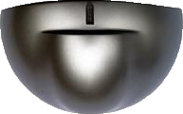
 | Рис. 14.1 Микроволновый датчик
Инфракрасный датчик реагирует на присутствие движущихся объектов. Независимо от того, движется ли объект или нет, пока он находится в зоне действия датчика, датчик передает сигнал контроллеру, который дает указание двери открыться или закрыться. Инфракрасные датчики реагируют медленнее, чем микроволновые датчики. | 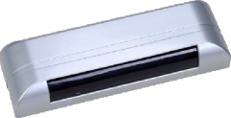
 | Рис. 14.2 Инфракрасный датчик

Ответы к рабочей тетради

Рассмотрение
- (Выберите все подходящие варианты) Какой из следующих датчиков измеряет расстояние? ( )
А | Б
С | Д

Ответ: А и Д
Объяснение: B относится к датчику освещенности, а C относится к сенсорному датчику.
- (Большой выбор)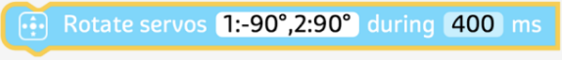 Какое действие выполняет этот функциональный модуль? ( )
A. Поверните сервопривод 1 на -90° и поверните сервопривод 2 на 90° в течение 400 миллисекунд.
B. Поверните сервопривод 1 на 90° и поверните сервопривод 2 на -90° в течение 400 миллисекунд.
C. Поверните сервопривод 1 на -45° и поверните сервопривод 2 на 45° в течение 400 миллисекунд.
D. Поверните сервопривод 1 на 45° и поверните сервопривод 2 на -45° в течение 400 миллисекунд.
Ответ: А

Тема 15 Сортирующий робот - манипулятор
Цели темы:
(i) Построить сортирующую роботизированную руку;
(ii) Попросите учащихся запрограммировать манипулятор для сортировки.

Цели обучения
Знания и навыки | Понять, как инфракрасный свет различает черное и белое.
Процессы и методы | Помогите учащимся понять, как инфракрасный свет различает черное и белое, обсуждая с учащимися инфракрасные сигналы.
Эмоции, отношение и ценности | Помогите учащимся развить уважение и любовь к технологиям

Содержание

Удивительный мир
Познакомить учащихся с роботами-манипуляторами, выполняющими различные функции.

Счастливое обучение
Объясните, как инфракрасный свет различает черное и белое.

Строительный завод
Материалы | Попросите учащихся подготовить материалы в соответствии со списком материалов.
Сборка | Попросите учащихся построить проектную работу в соответствии с этапами построения и примером.
Программирование | Попросите учащихся выполнить программирование и отладку в соответствии с инструкциями по программированию.

Другой мир
Дополнительные знания: познакомить учащихся с умной бионической роботизированной рукой.
Практическая инновация: попросите учащихся установить светодиод на манипуляторе робота и написать программу, которая позволяет светодиоду становиться красным, когда манипулятор захватывает черный объект, и становится белым, когда манипулятор захватывает белый объект.

Совет

Назначение класса
Выделите 2 урока на эту тему.
Урок 1: Построить модель робота-манипулятора для сортировки.
Урок 2: Запрограммировать сортирующую роботизированную руку.

Ключевые моменты и возможные трудности
Ключевые моменты | Понимание того, как инфракрасный свет различает черное и белое
Возможные трудности | Отладка программы для сортирующего робота-манипулятора

Ход урока
  - Познакомить учащихся с роботами-манипуляторами.
Посмотрите видео о роботах-манипуляторах, познакомьте учащихся с применением манипуляторов в жизни. | Преподаватель может самостоятельно разработать введение.

Ограничьте вступление 5 минутами.
  - Изучите характеристики инфракрасного света
Познакомить учащихся с особенностями инфракрасного излучения.
Ограничьте этот сеанс до 10 минут.
  - Объясните процесс сборки
  - Создание сортирующего робота-манипулятора
- Познакомьте учащихся со сборкой сортирующего роботизированного манипулятора;  - Помогите учащимся найти элементы, необходимые для строительного проекта, согласно списку;  - Объясните проблемы, которые являются общими в процессе строительства;  - Объедините учащихся в пары. | Примечания: Подробно объясните, где и как должны быть установлены сервоприводы. См. PPT или учебник для деталей.

До 30 минут.

  - Программирование
- Определение подходящего значения для инфракрасного датчика дальности;
- Написание программы для сортирующего робота-манипулятора.
  - Расширение
На этом занятии учитель может гибко организовать обучение, попросите сильных учеников установить светодиод на манипуляторе и написать программу, которая позволяет светодиоду становиться красным, когда манипулятор захватывает черный объект, и позволяет ему становиться белым, когда роботизированный манипулятор рука захватывает белый предмет.
  - Подведение итогов и оценка
Попросите учащихся оценить свою собственную модель или модель своего одноклассника, обобщить и поделиться тем, что они узнали, какие проблемы они решили и какие трудности преодолели. Выбрать звездный рейтинг и заполнить таблицу самооценки в Рабочей тетради для учащихся.

Дополнительная информация
Применение роботов-манипуляторов:

В сфере промышленного производства роботизированные руки могут выполнять сложные повторяющиеся задачи вместо ручного труда.
В военной области роботизированные руки могут использоваться для выполнения задач по обнаружению и управлению.
В сфере здравоохранения роботы-манипуляторы могут помочь хирургам в выполнении сложных процедур.
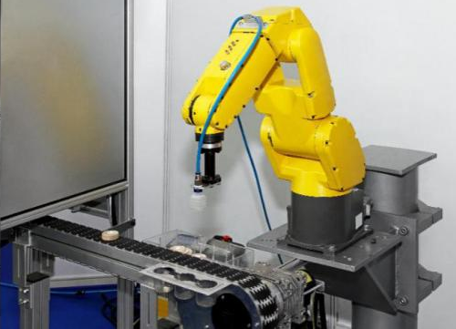 | 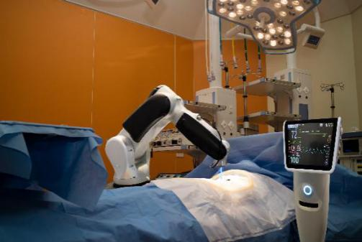
Рис. 15.1 Промышленное применение манипулятора | Рис. 15.2 Медицинское применение манипулятора

Ответы к рабочей тетради

Рассмотрение
- (Выберите все подходящие варианты) Какие функции выполняет инфракрасный дальномер? ( )
А. Измерение расстояния | Б. Измерение звука
C. Обнаружение черных и белых объектов | D. Измерение яркости

Ответ: А и С

- (Множественный выбор) Если инфракрасный дальномер используется для измерения расстояния до черного препятствия и белого препятствия, которые находятся на одинаковом расстоянии от инфракрасного дальномера, в каком случае измеренное значение будет больше? ( )
A. В случае черного препятствия | B. В случае белого препятствия

Ответ: А
Объяснение: Когда инфракрасный свет падает на черный объект, большая его часть поглощается, и только небольшая его часть отражается, в результате чего измеренное расстояние увеличивается.

Тема 16 Соревнование — технология искусственного интеллекта
Цели темы:
(i) Выбрать задание и разработать дизайн в группах;
(ii) Демонстрация и защите результатов

Цели обучения
Знания и навыки | Узнать о передовых технологиях  Научиться строить модели самостоятельно  Научиться программировать модели самостоятельно
Процессы и методы | Познакомить учащихся с передовыми технологиями, попросив их просмотреть изображения.  Попросить учащихся работать вместе, чтобы научиться самостоятельно создавать и программировать модели.
Эмоции, отношение и ценности | Помочь учащимся улучшить свои языковые навыки

Содержания

Мозговой штурм
Познакомить учащихся с изменениями, внесенными в жизнь технологиями.
Представьте тему и предоставьте учащимся два задания на выбор.

Учебный совет
Выделите 2 урока на эту тему.
Урок 1: Объявите тему и попросите учащихся выбрать задание и разработать дизайн в группах.
Урок 2: Попросите каждую группу показать свои результаты, а также прокомментировать.

Ключевые моменты и возможные трудности
Ключевые моменты | Комбинированное использование знаний о датчиках
Возможные трудности | Дизайн и сборка моделей

Ход урока
  - Введение
Познакомьте учащихся с некоторыми технологиями искусственного интеллекта, попросив их просмотреть изображения. | Преподаватель может самостоятельно разработать введение.

Ограничьте вступление 5 минутами.
  - Исследуйте жизнь с поддержкой ИИ
Попросите учащихся представить будущую жизнь и узнать о некоторых применениях ИИ в жизни.
  - Объясните процесс сборки
  - Попросите учеников обсудить идею дизайна в группах;
  - Попросите каждую группу определить предложение;
  - Попросите учащихся в каждой группе разделить свои обязанности, реализовать свое предложение и показать модель.
До 60 минут.
  - Расширение
На этом занятии учитель может гибко организовать обучение, попросите сильных учеников продемонстрировать свои работы.
  - Подведение итогов и оценка
Попросите учащихся оценить свою собственную модель, обобщить и поделиться тем, что они узнали, какие проблемы они решили и какие трудности преодолели. Выбрать звездный рейтинг и заполнить таблицу самооценки в Рабочей тетради для учащихся. Такой обзор и самооценка помогают учащимся улучшить свои навыки решения проблем и навыки мышления.
  - Дополнительная информация
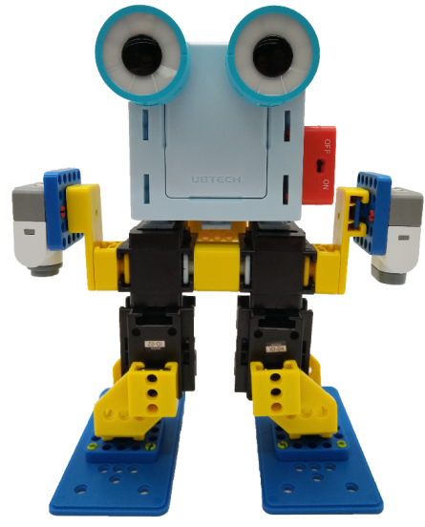
Рис. 16.1 Робот (пример конструкции)
Пример модели

Материалы
Таблица 16.1 Список материалов
Серийный номер | Название материала |  | Кол-во |  | Серийный номер | Название материала |  | Кол-во
1 |  | Контроллер | 1 |  | 14 |  | Кронштейн сервопривода 45° (L) | 1
2 |  | Выключатель | 1 |  | 15 |  | соединительный блок 5*5 отверстий | 1
3 |  | Сервопривод | 4 |  | 16 |  | 2*3 двухсторонний прямоугольный элемент | 2
4 |  | Датчик звука | 1 |  | 17 |  | балка с 5 отверстиями | 1
5 |  | световой датчик | 1 |  | 18 |  | Удлинительный блок | 2
6 |  | Поворотный блок | 4 |  | 19 |  | Двойной квадратный блок (желтый) | 1
7 |  | Квадратный блок | 2 |  | 20 |  | Красная булавка | 22
8 |  | соединительный блок 3*3 отверстия | 1 |  | 21 |  | Короткая зеленая булавка | 8
9 |  | Основание | 2 |  | 22 |  | 3-контактный кабель | 8
10 |  | Двойной квадратный блок | 2 |  | 23 |  | 2-контактный кабель | 1
11 |  | 2*2 двухсторонний элемент | 1 |  | 24 | 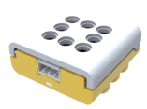 | Сенсорный датчик | 1
12 |  | Кронштейн сервопривода 45° (R) | 1 |  | 25 | 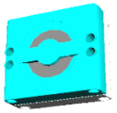 | Bluetooth-динамик | 1
13 |  | ВЕЛ | 2

Сборка
См. Руководство по сборке для получения информации об этапах сборки.
  - Голова робота
Рис. 16.2 Голова

  - Тело робота
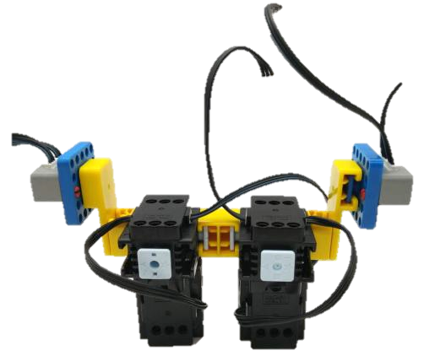
Рис. 16.3 Корпус

  - Ноги робота
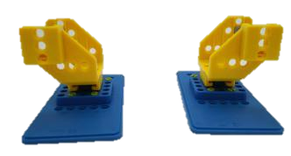
Рис. 16.4 Ноги

Примечания: 1. Убедитесь, что сервоприводы установлены правильно.
- Убедитесь, что кронштейн сервопривода 45° установлен правильно.

Рис. 16.5 Примечания

Программирование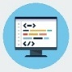
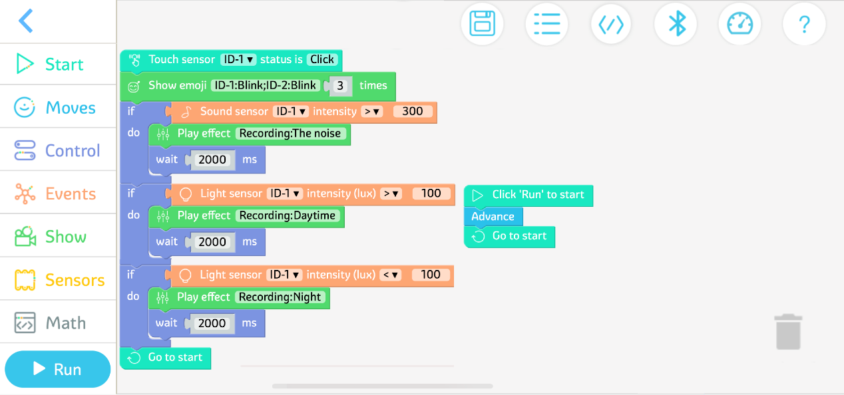
Рис. 16.6 Программа

Настройки угла для продвижения
Таблица 16.2 Продвижение
Действие | Сервопривод 1 | Сервопривод 2 | Сервопривод 3 | Сервопривод 4
Действие 1 | 0° | 0° | 0° | 0°
Действие 2 | 0° | -16° | 0° | -38°
Действие 3 | 33° | 0° | 33° | 0°
Действие 4 | 33° | 38° | 33° | 16°
Действие 5 | -33° | 0° | -33° | 0°
Действие 6 | -33° | -16° | -33° | -38°
Действие 7 | 33° | 0° | 33° | 0°
Действие 8 | 33° | 38° | 33° | 16°
Действие 9 | -33° | 0° | -33° | 0°
Действие 10 | -33° | -16° | -33° | -38°
Действие 11 | 33° | 0° | 33° | 0°
Действие 12 | 33° | 38° | 33° | 16°
Действие 13 | -33° | 0° | -33° | 0°
Действие 14 | 0° | 0° | 0° | 0°

Ответы к рабочей тетради

Отчет об активности
Помогите учащимся заполнить отчет о выполнении задания.

